组织行为学知识整理
一、课程介绍
（一）课程性质
1、组织行为学在管理学的各门课程中，属于理论应用学科。
管理的三大对象：人，财，物
2、组织行为学是研究一定组织中人的心理和行为的规律性，提高管理人员预测、引导和控制人的行为的能力，以顺利实现组织预期目标和提高组织成员个人满意度的科学。
3、本课程从个人行为、群体行为、领导行为和组织四个层面对组织行为进行研究。
既有一定的理论性又有较强的实践性，是行政管理、企业管理知识体系中的重要组成部分。
第二章 个体心理与个体行为
第一节 个体行为规律
一、行为的概念、特征与模式
1.行为的概念、基本特征：
自发性、因果性、目的性、持久性、效果性、可变性
2、组织行为：指组织的个体、群体或组织本身从组织的角度出发，对内源性或外源性的刺激所作出的反应。
3.行为的模式：行为=f(个体*环境）
二、个体行为规律
在一定客观环境下，人们总会有某种需要，需要决定动机，动机产生行为，行为指向目标，目标一旦实现，一个新的需要又将产生。周而复始，往复无穷。构成了人的行为规律。
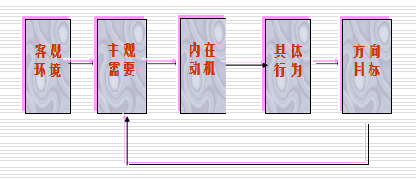

2.需要
（1）概念
需要是人的客观的要求在主观上的反映；或者说，需要是人们对某种目标的需求或欲望。
（2）意义
需要是产生人类行为的原动力或内驱力。
3.动机
（1）概念
动机是由需要所推动、达到一定目标的行为动力。或者说，动机是产生人的行为、维持该行为并将该行为引导到一定目标的心理活动过程。
（2）产生原因：主观需要、客观条件
（3）动机的特征：主观性、内隐性、实践性
4.行为
（1）产生行为的原因
人的行为总是在动机的支配下而产生的。但人的行为很少出于单一动机，往往受多种动机甚至是相互矛盾动机所驱使。
(2)行为与动机的关系
同一动机可以引起不同行为；
同一行为来自不同动机；
合理动机可能引起不合理行为；
不合理动机可能被合法行为所掩盖。
(4)目标与行为的关系
目标导向行为：在实现目标过程中的行为；
目标行为：直接指向目标本身的行为。
目标导向行为越短，人的需要强度越强，人的行为动力越足；
目标导向行为越长，人的行为强度越弱，人的行为动力越不足。
因此，为了加大人的需要强度，增强人的行为动力，就应该适当地缩短人的目标导向行为。
（二）知觉
1. 概念：
人们对客观事物的各种属性、各部分以及相互关系的整体地、综合地、全面地反映。
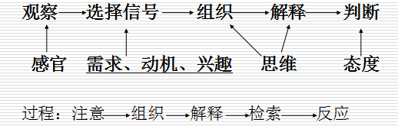
2、社会知觉
对他人和社会群体的知觉
（1）对人知觉（2）人际知觉（3）角色知觉（4）因果关系知觉
3、自我知觉
个体对自己心理与行为状态的知觉，对自己目标与发展途径的认识。
4.错觉
在特定条件下产生的不正确的、歪曲的知觉。
影响知觉的因素:
（1）知觉者的主观因素
（2）知觉对象的特征：如视觉偏差、感觉偏差等。
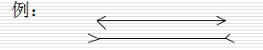
（3）知觉情景因素：如交谈人的社会地位、场地布置等给人的暗示等。
(4)刺激特征：强度、对比度、频率、新奇、大小、运动等。
（5）社会知觉效应
5.产生错觉的原因
①事物的不同结构
②知觉的选择性
③人的不同需要
④思想方法的片面性
⑤知觉防御
其他原因
时间；情绪；对比等。
3.注意的种类
⑴无意注意——不随意注意
无目的、无意识也不需要意志力努力的注意。
⑵有意注意——随意注意
自觉的、有目的、有意识并经过意志力努力而产生和保持的注意。
⑶有意后注意
有自觉目的但不经意志力努力就能保持的注意。
一、个性的概念与重要性
（一）个性概念
个性是人们独特的、稳定持久的、习惯性的行为模式或倾向。
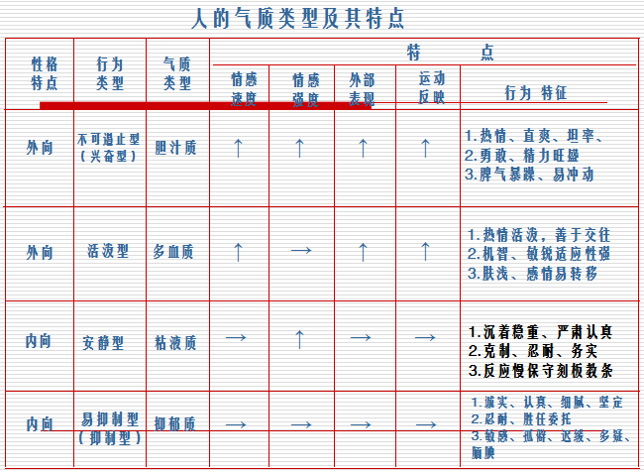
5、人格特质
人格：个体在遗传素质的基础上，通过与后天环境的相互作用而形成的相对稳定和独特的心理行为模式。
人格特质：在不同情景中对刺激给以一致的反应；或者说是行为中重复发生的规律性和趋势。
十六种特质论
乐群---孤独：开朗热情，参与积极
聪慧---迟钝：善于思考，抽象思维
稳定---激动：面对现实，情绪平静
支配---顺从：咄咄逼人，争强好胜
兴奋---严肃：逍遥自在，乐观开朗
谨慎---敷衍：理智克己，循规蹈矩
冒险---胆怯：大胆无忌，容易冲动
敏感---理智：温柔细腻，情感依恋
怀疑---信赖：固执己见，疑心重重
幻想---现实：虚构想象，不切实际
世故---直率：思想复杂，世俗狡猾
忧虑---自信：瞻前顾后，担忧烦恼
激进---保守：自由偏激，乐于创新
独立---随群：自我满足，个人主义
自律---无拘：社会约束，拘泥刻板
紧张---松弛：被动从属，情绪紧张
五、态度与个体行为
1．态度的概念
态度是指个人对某一对象所持的评价和行为趋向。或者说，态度是一种带有评价性与情感倾向性的主观感受与意识状态。
2．态度的组成
人的态度通常由认知成分、情感成分和行为成分三部分组成。
3．态度的来源：后天获得，核心因素是价值。
4．态度的类型：肯定与否定；赞成与反对；亲近与疏远。也可分为积极和消极

第三章
第一节激励概述
一、激励的概念
激励即激发人的行为动机，以促使个体有效地完成行为目标。
绩效函数：
工作成绩=工作能力×动机激发程度
二、激励模式
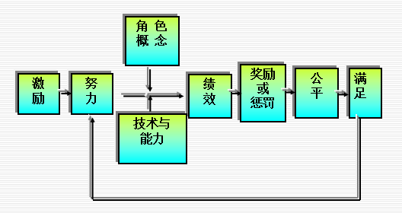
- 需要层次理论的内容
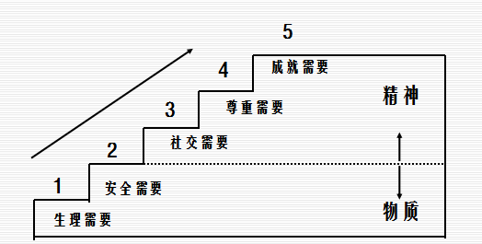二.双因素理论
（一）双因素理论的内容
1、外部因素不满足，人们不满意；外部因素满足了，只能消除不满，而不能使人很满意。故称为保健因素。
外部因素（保健因素）：工作条件、工资奖金待遇、福利设施、人事关系……
2、内部因素的满足，是人的行为的动力之源。故称之为激励因素。
内部因素（激励因素）：工作责任、事业发展、工作成就感、信任与认可、工作挑战性……
（二）期望理论的模式
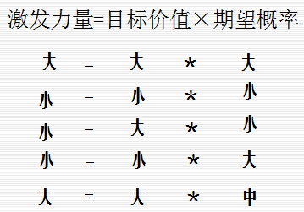
⒊适宜差别公平
条件不同的人，无差别的分配是不公平的。
这时，公平的概念应该是：条件不同的人，适宜差别分配是公平的。
即：条件不同的人，分配的比值保持适宜的差别，双方才会有公平感。
公平差别阀：使条件不同的人产生公平感时的适宜差别的比值。
（二）两种意义上的分配公平
1、分配法则的公平
即分配标准、分配模型设计要公平。
2、分配结果的公平
避免收入差别过大，形成两极分化。

第四节 行为改造型激励理论
一、强化理论
⒈正强化：能使人的行为得到加强以至重复出现的刺激。它属于积极的强化。
例如：表扬、奖励、晋升、评比、认可、肯定……
⒉负强化：能使人的行为得到削弱以至消失的刺激。它属于消极的强化。
例如：批评、处分、罚款、扣分、舆论谴责……

第五节 激励机制设计
一、机制构成
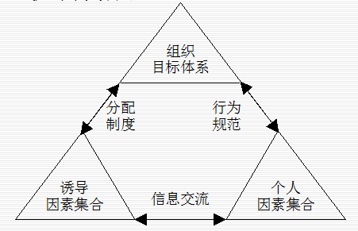

第四章 群体概述
第一节 群体的概念
一、群体的概念
为了实现特定目标而由二个或二个以上的个人组成的、互相影响、互相依赖的人群结构。
群体的特征
⑴心理上的认知性；
⑵行为上的联系性；
⑶利益的依存性；
⑷目标的共同性；
⑸结合的组织性。
第四节 群体行为规律
一、群体行为规律
影响群体行为的因素：
群体规模
群体领导人
群体目标
群体规范
群体成员构成
外部环境
二、群体心理活动规律
1.社会助长作用
所谓社会助长作用是指在一定条件下，群体对个人的工作起促进作用，也就是说，当有人在场时比单独一个人时工作的表现更佳。
2.从众效应
所谓从众是指个人由于受到真实的或臆想的压力，而放弃自己在认知上或行为上的独立性，屈从于大多数人的认知或行为的现象。
3、群体竞争效应
群体竞争是群体间力图胜过或压倒对方的心理需要和行为活动。即竞争群体不惜牺牲他人利益，最大限度地获得自我利益的行为，目的在于追求富有吸引力的目标。其积极作用是能使人振奋精神，奋发进取，提高劳动生产率；其消极作用是挫伤双方积极性，使有限的资源难以发挥最佳效益，造成群体间的不团结。
4、责任分摊效应
在没有明确责任的情况下，当事者越多，采取主动行为的人越少，仿佛责任被平均分配到每个个体身上的现象就是责任分摊效应。
一、群体规范
群体规范是群体成员所共同接受并遵守的行为标准与行为准则，它是一个群体能保持一致的基本因素，它是由价值观、心理、行为方面的相互接近达成一致而形成的。
1.群体规范包括
正式的明文规定的准则;
非正式的、在群体生活中自然形成的、约定俗成的行为标准.
二、群体压力
群体压力是指由于群体规范的形成而对其成员在心理上产生的压力。群体对个体行为的影响主要通过群体规范所形成的群体压力而起作用。
3.信息沟通的要求
① 力求表达清楚。
② 传递力求准确。
③ 避免过早的评价
④ 消除下级人员的顾虑。
⑤ 主管人员必须积极进行沟通联络
⑥ 对沟通过程加以控制
二、影响群体（组织）内聚力的因素
1．内部因素
领导威信与领导方式
目标设置与目标结构
群体（组织）成员的一致性
群体（组织）规模
群体（组织）内部的奖励方式
群体（组织）成员需求的满足对群体的依赖性
2.外部因素
群体（组织）间的竞争
群体（组织）的社会地位

- 领导
一、领导的概念
领导是影响个体、群体和组织在一定情境下实现所期望目标的活动过程。这个过程是由领导者、被领导者和所处的领导情境三个因素共同决定的，换句话说，领导是领导者、被领导者和领导情境这三个因素所组成的复合函数。用公式表示如下：
领导=f（领导者，被领导者，领导情境）
二、领导者影响力的分类与构成
合法权
内涵：领导掌握支配下属的职位和责任的权力，期望下属服从法规的要求。
内容：任命、罢免等权力，具有明确的垂直隶属关系
奖励权
内涵：领导能给下属以特殊的利益或奖赏，下属知道与其关系密切对自己有益
内容：对合理期望者分配有价值的资源，如鼓励、表扬、物质奖励、晋级等，以强化其行为
强制权
内涵：领导可随时为难下属
内容：对不服从要求或命令的人进行惩罚，如批评、训斥、降薪、降级、解雇等，使之惧怕，以修正其行为
专长权
内涵：领导的知识和经验会赢得下属的尊重，并服从其判断与决策
内容：专业知识在决策、运营等方面的影响，其影响方向可能是平行的，也可能是自上而下的
人格权（非权力影响力）
内涵：下属喜欢、拥戴领导，并乐意为他 做事
内容：人格魅力和社交技能使人欣赏、喜欢、服从，示范和模仿是影响的主要方法。
信息权
内涵：领导掌握和控制对下属而言非常有价值的信息，下属依赖
内容：以是否分享信息作为奖赏的手段，领导掌握分享信息的主动权
三、成功领导者的类型
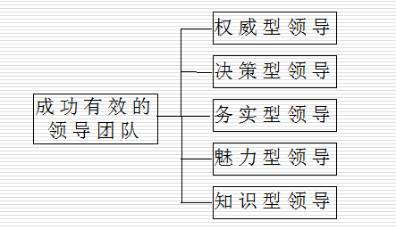
3、领导行为理论
（1）领导行为四分图理论
抓组织维度与关心人维度构成四分图
（2）管理方格理论
领导四分图理论为基础，对关心人和关心生产的不同组合进行了具体的分析，提出了管理方格理论。
（3）三因素领导效率理论
有效的领导方式取决于三个因素，即对工作的关心、对员工的关心和领导效率的高低。
4、领导权变理论
权变理论认为：领导者不能单纯追求一成不变的领导特性、风格和行为。必须考虑客观条件的多种因素，从所处的情境入手，随机应变。因此，这种理论又叫“情境理论”。
（1）综合领导理论
它强调了领导者个人经历与经验对下列两类因素的影响
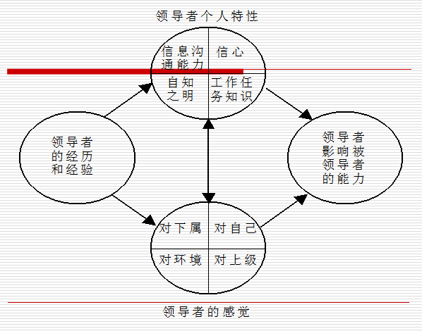
（2）路径—目标领导理论
该理论的核心在于：领导者的工作是帮助下属达到他们的目标，并提供必要的指导和支持以确保他们各自的目标与群体或组织的总体目标相一致。
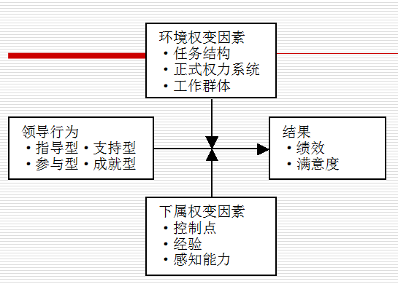
第八章 组织
一、组织概念的理解
（1）组织是一个与环境相互影响、相互作用的开放系统。
（2）组织是一个社会技术系统。
（3）组织是一个整合系统。
组织设计
组织设计是指对一个组织的结构进行规划、构设、创新或再造，以便从组织的结构上保证组织目标的有效实现。

